Únor  Únor, to je měsíc ptáků,  chtějí něco do zobáku.  První, druhý, třetí,  ke krmítku letí.  Masopustní koblížky  Pojďte děti k nám do spížky,  zaděláme na koblížky.  Smíchej mouku, vejce, sůl,  už je toho těsta půl.  Přidáme i kvasnice,  ať je ho co nejvíce.  Koblížek pak uválíme,  na plotně ho usmažíme.  Potom toho koblížka,  dáme pěkně do bříška.  Mimozemšťan  Podívej se na oblohu,  možná támhle někde v rohu.  Stojí mimozemský kluk  a dělá na nás kuk!  Kouká na nás z velké dálky,  oči má jak dva korálky.  Na hlavě dvě anténky,  skrz ně chytá myšlenky.  V zimě  Pojďme spolu ven si hrát,  bruslit, běhat, sáňkovat.  Já mám super kombinézu,  hned si do ní celý vlezu.  Čepici přes obě uši,  podívejte, jak mi sluší. | Ježek v zimě  Kam se ježek v zimě schoval?  Neklouzal se, nesáňkoval.  Zahrabal se do listí,  od té doby spí a spí.  Zahrabal se do země:  „Lidičky, vzbuďte mě,  až zavoní fialky,  zapískají píšťalky.  Haló pane Karnevale  Haló pane Karnevale,  račte dále, račte dále.  Elce, pelce do pekelce,  rolničky a kotrmelce.  Máme všechno na míru,  z krepového papíru.  Abraka, dabraka, kouzelnice,  Karkulka, šašek, tanečnice.  Všichni vás zvem hej, hej, hej,  na maškarní rej.  My jsme lidé z pravěku  My jsme lidé z pravěku,  V kožichovém obleku.  Budem lovit mamuty,  Už jim šlapem na paty.  To je ale dobrota,  mít k obědu mamuta – mňam!  Země  Naše Země ta se točí,  i když nemá nožičky.  Zvesela si neposkočí,  shodila by hvězdičky.  Po vesmíru tiše pluje  s Merkurem si promluví.  Venuše ji pozdravuje,  o Zemi už každý ví. | Sněhulák  Sněhuláček panáček  má na hlavě plecháček.  Místo očí uhlíky  a až dolů knoflíky.  Chodí, chodí bos  a má žlutý nos.  Zimní radovánky  Vyndejte si rychle sáňky,  čekají nás radovánky!  Sněhobílá peřina,  zima právě začíná!  Koblížky  Velkou mísu na stůl dáme,  těsto si v ní uděláme,  mouku, mléko, vajíčko,  ještě kvasnic maličko. |  |  |   SLUNEČNÍČEK  měsíční zpravodaj  MŠ U Dvou sluníček  VÍTEJTE V NAŠÍ ŠKOLIČCE  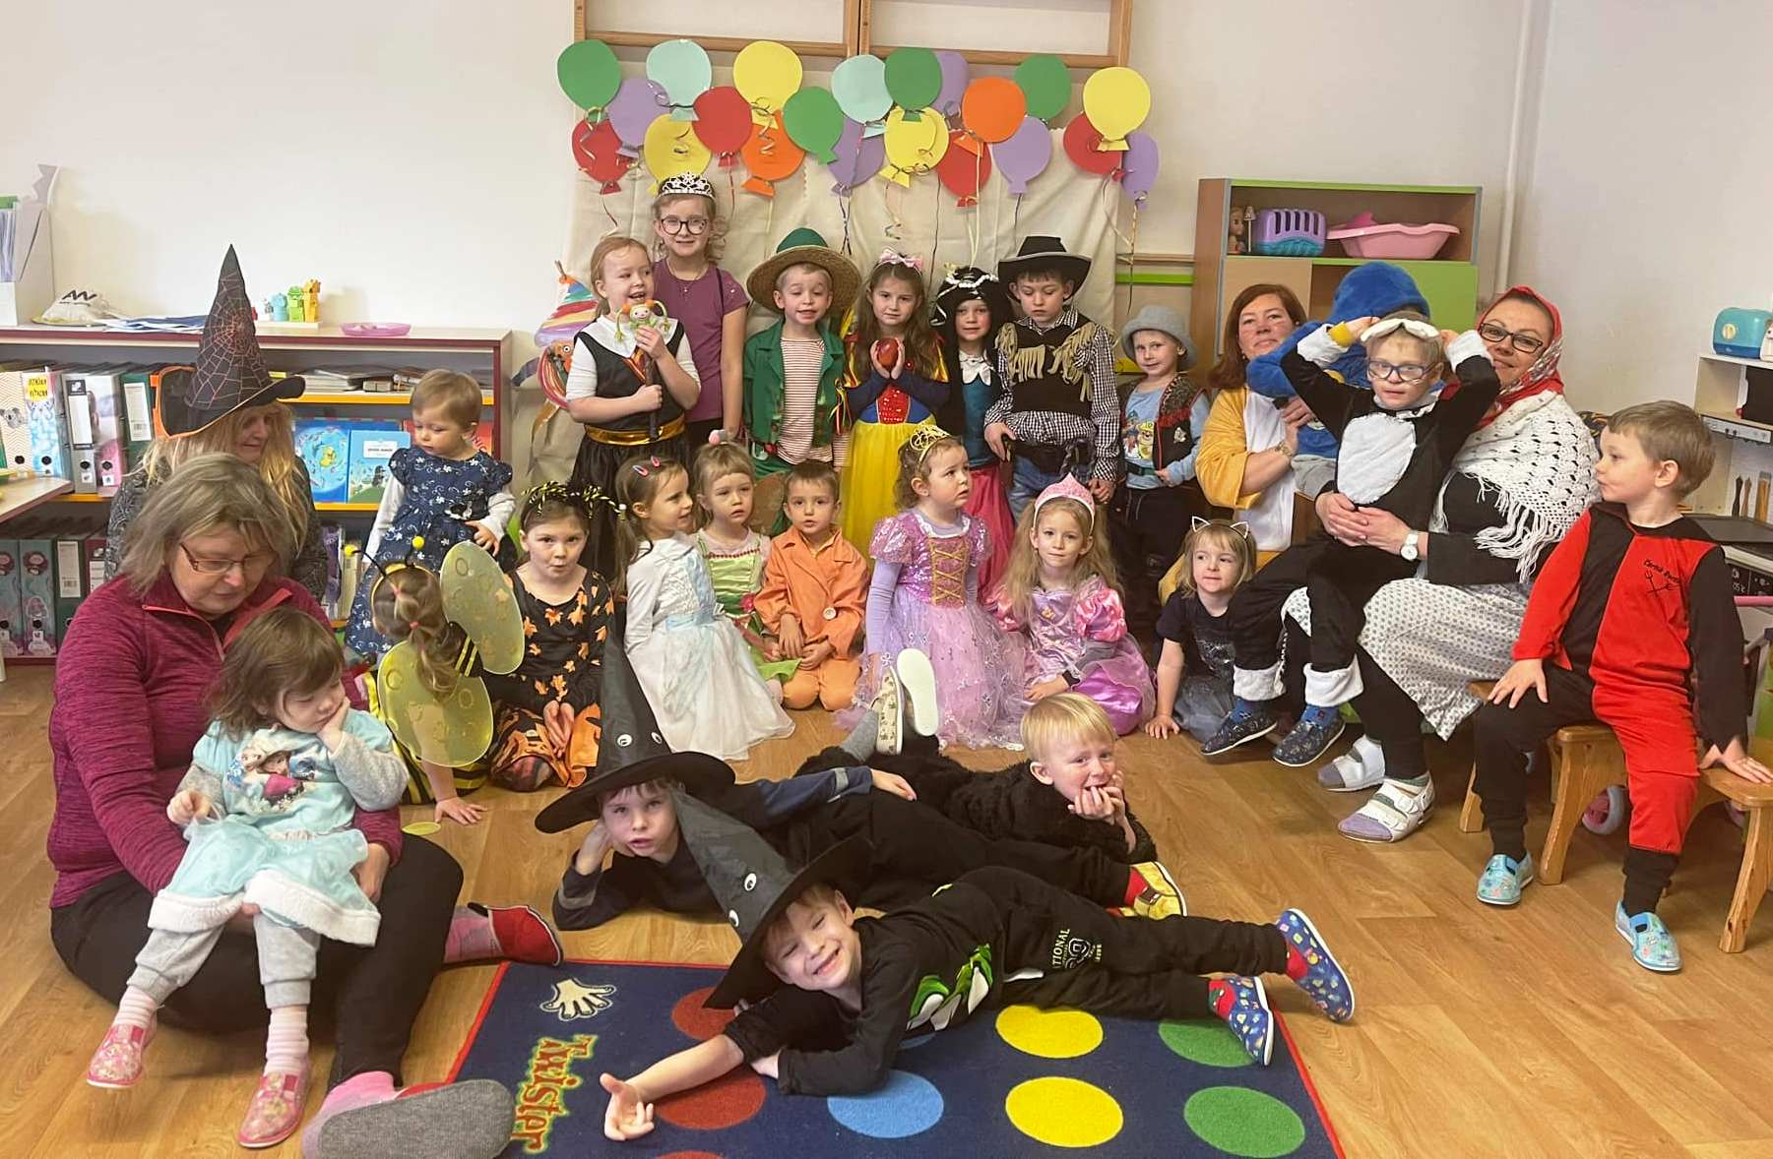  únor 2025  www.msslunicka.cz

Informace pro rodiče  Telefon MŠ 461 523 226  Provozní doba 06:00 – 16:00 hod.  Předání dítěte Osobně učitelce, příp. jiné dospělé pověřené osobě. Dítě musí být zdravé.  Vyzvednutí dítěte Do 16:00 hod., když z vážných důvodů nelze, volejte. Rodiče nebo osoba jimi k tomuto písemně pověřená.  Odhlášení dítěte Nejpozději v den nepřítomnosti do 06:15 hod., telef., osobně.  Nepřítomnost dítěte Když je delší než 14 dnů, rodiče přinesou písemný doklad o důvodu absence.  Nahlášení dítěte po nepřítomnosti Nejpozději den před příchodem dítěte do MŠ.  Platba stravného Inkasem z účtu 1284800329/0800  Platba úplaty za před- školní vzdělávání Trvalým příkazem na účet 1284800329/0800 – 200,- Kč/měsíc  6.2.2025 LYŽAŘSKÝ VÝCVIK – sraz v 7:30 hod. v mateřské škole. Svačinu budou mít děti ze školky. Prosím o vyzvednutí dětí v 11:50 hod. před školkou. Děkuji.  Konzultační schůzka pro rodiče bude 3. a 4. 3. 2025. Prosím o zapsání na nástěnku.  Děkuji. Homolková  Chtěla bych poděkovat všem rodičům za spolupráci a krásné i chutné věci pro děti.  Pohádkový karneval 24.1.2025  Všichni rádi vzpomínáme na krásné období pohádek a oblíbených hrdinů. U kterých můžeme pozorovat charakteristické vlastnosti.  Tohle téma je velice oblíbené u všech dětí i dospělých. Všichni se zasníme během vzpomínek na dobu, kdy nám maminky, tatínkové, babičky, dědečkové četli, nebo kdy jsme si četli sami oblíbené pohádky. Sledování v televizi je také velkým přínosem, ale čtená nebo mluvená pohádka je daleko lepší. Rozvíjíme pozornost, vnímavost, fantazii. Ve školce děti velice rády dramatizují různé pohádky, příběhy. Pěkně se zapojují a vzájemně spolupracují. A ke každé příjemné atmosféře patří karneval. Tentokrát byl opravdu pohádkový. Ve školce se sešlo mnoho pohádkových bytostí – čarodějnice, čarodějové, princezny, kočičky, babička z Karkulky, možná i Jezinka ze Smolíčka, lev z krtečka, Sněhurka, Motýlí královna, Včelka Mája, Zvonilka, Hermiona, Vodník z Princezny ze mlýna, Elsa a Anna, Čertíci, Kovbojové. Všechny kouzelné bytosti se nám představili svým jménem, řekli, z jaké pohádky jsou, některé i kouzlili, zpívali, tancovali. Ostatní bytosti se také přidali. Prostředí bylo příjemné, všichni se bavili. Také bylo moc dobré občerstvení, které nachystala paní kuchařka Ivanka a Maková panenka Eliška s motýlem Emanuelem – Radečkem, za které moc děkujeme. Karneval se povedl, děti byly nadšené a spokojené při společných aktivitách.  Jarmila Homolková |  |  | Hlavní téma: Cestujeme se sluníčky  6. a 7. 2. MŠ UZAVŘENA – VÝMĚNA PLYNOVÉHO KOTLE  12.02. 10:45 MŠ „V říši skřítků, víl a obrů“ – agentura Perštejni  18.02. 15:00 MŠ „Zápis na nečisto“ – Oranžová sluníčka s rodiči  20.02. 15:00 MŠ Informativní schůzka pro rodiče s paní učitelkou z 1. třídy ZŠ  27.02. 09:00 MŠ Masopustní karneval“  DIVADLO JOJO – PERNÍKOVÁ CHALOUPKA  V úterý 14. ledna nás navštívilo divadlo JOJO s pohádkou Perníková chaloupka.  Divadlo nás přivítalo jejich známou písničkou a hned poté začala pohádka, ktrou většina dětí zná.  Jeníček s Mařenkou šli do lessa s tatínkem na dříví. Zatímco tatínek pracoval, tak si děti hrály, sbíraly lesní plody a cvičily se zvířátky. Když ale došly za potok, tak se najednou ocitly u chaloupky, která byla celá z perníku. Jeníček s Mařenkou začali perníček jíst, ale v tom je uslyšela bába a dědula. Děti nestihly utéct a Jeníčka chytli do klece. Když bába s dědulou doma zkoušely, jak se sedá na lopatu a jak je upéct, tak Jeníček z klece utekl a společně s Mařenkou utíkaly zpět domů. Když byli za potokem, tak společně s dětmi vymysleli fintu na mlsného dědulu. Na závěr jsme se dočkali dobrého konce, setkání Jeníčka a Mařenky s tatínkem.  Divadlo se s námi rozloučilo zhudebněnou básničkou Františka Hrubína „Odkud ten náš holub letí“.  Děkujeme divadlu za vtipné představení a těšíme se na další.  Pohádkový minipes  V úterý 28. ledna nás opět navštívil kouzelník Jiříček.  Už od samého rána se děti na kouzelnické představení moc těšily. Po svačince se děti sešly v ložničce, kde už na ně pan kouzelník Jiříček čekal. Děti pečlivě kouzla sledovaly a některé si mohly i vyzkoušet. Např.: Eliška nechala zmizet šátek, Jasmínka přičarovala květinu do květináče, Jonášek přičaroval obrázky, které i nechal vymalovat, …  Děti dostaly také hádanku a pomocí melodie měly uhodnout, o jakou pohádku se jedná. Když na to přišly, tak jim kouzlo ukázal i minipes.  Nakonec si děti zatančily a pěkně se s Jiříčkem rozloučily.  ARIEL  Ve středu 22.ledna se děti, které nejezdí na lyžařský výcvik, zúčastnily představení Ariel- malá mořská víla. Taneční pohádku připravila paní učitelka Jana Vinklerová s dětmi z tanečního oddělení - baletu ZUŠ Letovice. Děti se dozvěděly, co nás čeká, jak se chováme v autobusu, ve městě, při představení a poté se mohly vydat na cestu do Letovic linkovým autobusem. Po příjezdu jsme šli krátkou procházku po městě. Z dálky jsme si prohlédli zámek, kostel, klášter - nemocnici a okolí města. Před představením se děti nasvačily a usedly na židličky hned v prvních řadách.  Na úvod děti přivítala paní vypravěčka, která je seznámila s dějem příběhu, aby si lépe představily, co se v jednotlivých tanečních obrazech odehrává. Představením se prolínala hudba pomalá i rychlejší, smutná i veselá a světelné efekty. Tanečnice a tanečníci různých věkových kategorií měli nádherné kostýmy, byli velice šikovní a podávali velmi pěkné taneční výkony.  Všechny děti představení zaujalo a vydržely se hodinu a půl soustředit, bez přestávky. Moc děkujeme Základní umělecké škole v Letovicích za nádherné představení, budeme se těšit na další spolupráci.

